Міністерство освіти та науки України
Національний технічний університет «Харківський політехнічний інститут»
Інститут комп’ютерного моделювання, прикладної фізики та математики
Кафедра комп’ютерного моделювання процесів та систем

Курс «Алгоритмізація та програмування»
Лабораторна робота №1
Знайомство з мовою С++

Виконав:
Петренко П. П.
студент групи ІКМ-225в

Прийняв:
Сидоренко С. С.
проф. каф. КМПС

Харків 2025

1. Завдання на виконання лабораторної роботи

Варіант: варіант демонстраційний (ви маєте вказати варіант за таблицею розподілу варіантів, якщо пропонується декілька варіантів, вказуєте обраний)

Текст завдання:
(викласти текст завдання – спільна частина перед таблицею + текст із варіанту завдання або перелік даних з індивідуального завдання, наприклад:)
Обчислити периметр і площу прямокутника в першому випадку за допомогою змінних типу int, у другому випадку за допомогою змінних типу float. Усі необхідні параметри вводяться з клавіатури.

(Оформлення певних елементів тексту. Бажано дотримуватись вимог стандарту, що регламентує оформлення текстових документів у сфері навчального процесу: СТЗВО-ХПІ-3.01-2025. Звіт до лабораторної роботи – це спрощений документ, тому не має жорстких вимог до шрифту, інтервалів: можна використовувати Times New Roman, але допускається і шрифт без зарубок – Arial, Calibri та аналогічні, розмір 12-14 пт, вирівнювання по ширині. Не зловживайте курсивом та напівжирним, використовуйте напівжирний для заголовків. Документ можна поділяти на розділи та підрозділи, так, як у цьому шаблоні-прикладі, але розділи не потрібно починати з нового аркуша. Якщо використовуєте списки – дотримуйтесь вимог стандарту, оформлення рисунків та таблиць – також робіть за стандартом. Програмний код оформлюється моноширним шрифтом: Courier New, Consolas, Ubuntu Mono та аналогічні, дуже гарно виглядає шрифт JetBrains Mono від JetBrains. Окремі приклади та особливості оформлення коду показано далі)

Приклад оформлення списків – нумерованих, текст у пунктах обраний випадково:
- Питання 1 - 2 правильні відповіді (b, c) про предмет науки надійності.
- Питання 2 - 3 правильні відповіді (a, b, c) про основні закони теорії ймовірності.
- Питання 3 - 1 правильна відповідь (a) про класифікацію відмов за характером зміни параметрів.
- Питання 4 - 3 правильні відповіді (a, b, d) про критерії надійності невідновлювальних засобів.
- Питання 5 - 1 правильна відповідь (a) про формулу коефіцієнта готовності.

Ненумеровані списки оформлюються таким чином:
- основи науки про надійність;
- теорію ймовірності як математичну основу;
- класифікацію відмов;
- показники надійності для невідновлювальних та відновлювальних систем.

2. Теоретичні відомості та метод вирішення завдання

(викласти способи вирішення завдання, надати необхідні теоретичні відомості та засоби мови програмування, які плануєте використати; будь ласка, не переписуйте сюди конспект лекції, надайте лише необхідну інформацію, про способи вирішення завдання, наприклад списком, та обраний спосіб – можна для нього викласти пояснення докладніше, щодо засобів мови програмування – лише ті конструкції, які використовуєте, наприклад, пояснити з яких бібліотек які функції та об’єкти використовуєте, які необхідно подавати аргументи, які будуть результати)

Приклад оформлення та подання формул:
$${\left(x+a\right)}^{n}=\sum_{k=0}^{n}{\left({n \atop k}\right)x^{k}a^{n-k}}$$

3. Схема алгоритму програми

Зображення схеми або список кроків алгоритму. Список кроків наводиться у випадках, коли алгоритм лінійний або досить простий. Для складних алгоритмів наводьте схему алгоритму у графічній формі

4. Текст програми

В цьому розділі необхідно навести текст програми, відформатований моноширним шрифтом (Consolas, 10-12 пт)

Існує декілька способів оформлення блоків коду:
  - найпростіший: чорний текст на білому фоні, моноширний шрифт, 12 пт, вирівнювання – ліворуч, відступи – бажано пробілами 2-4 символи, можна табуляцією, але тоді розмір табуляції зменшити, наприклад:

#include <iostream>

using namespace std;

int main()
{
int y = 128;
double x = -25.6;
double z, s;

double q = 0.123;

cout <<"x=" << x << "\n";
cout <<"y="<< y << "\n";

cout << "You enter z= ";
cin >> z;
s = x + y + z;

cout <<"Summa: s="<< s << "\n";

return 0;
}

  - оформлення як у середовищі проєктування: деякі середовища при копіюванні тексту додають повний опис форматування – фон, кольорова підсвітка синтаксису, для того, щоб вони залишились при копіюванні, слід у додаткових опціях обрати пункт «Зберегти початкове форматування» в такому випадку код програми буде виглядати приблизно наступним чином:

#include <iostream>

using namespace std;

int main()
{
int y = 128;
double x = -25.6;
double z, s;

double q = 0.123;

cout <<"x=" << x << "\n";
cout <<"y="<< y << "\n";

cout << "You enter z= ";
cin >> z;
s = x + y + z;

cout <<"Summa: s="<< s << "\n";

return 0;
}

Важливе зауваження: не вставляйте код програми у вигляді знімку екрану з середовища (скріншот), особливо, якщо вікно середовища розгорнуто на весь екран, містить багато зайвої інформації або пустого місця, а також код програми виконано дуже дрібним шрифтом і його неможливо розібрати, наприклад наступним чином:

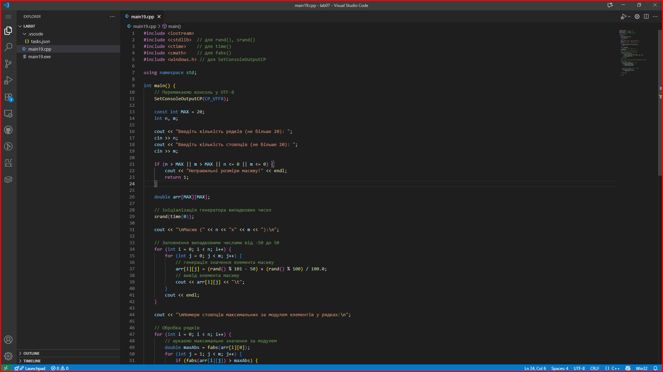

У викладача може виникнути потреба виконати ваш код для перевірки, але за скріншотом це неможливо зробити. У разі, якщо вставляєте код фрагментами у вигляді зображень, обов’язково докладайте до звіту у прикріпленнях до завдання файли з початковим кодом програми.
Альтернативні приклади оформлення коду програми:

cout << "Введіть кількість рядків (не більше 20): ";
cin >> n;
cout << "Введіть кількість стовпців (не більше 20): ";
cin >> m;

if (n > MAX || m > MAX || n <= 0 || m <= 0) {
cout << "Неправильні розміри масиву!" << endl;
return 1;
}

Лістинг коду функції main() (файл main.cpp):
int main() {
// Перемикаємо консоль у UTF-8
SetConsoleOutputCP(CP_UTF8);

// Вводимо початкові дані: x та точність ε
double x, epsilon;
cout << "Введіть x (-1 < x < 1): ";
cin >> x;
cout << "Введіть точність ε: ";
cin >> epsilon;

// Перевірка на правильність введення x
if (x <= -1 || x >= 1) {
cout << "Значення x повинно бути в межах (-1, 1)." << endl;
return 1;
}

double sum = 0.0;
double term;
int n = 0;
int count = 0;

// Обчислення суми ряду
do {
term = calculateTerm(n, x);
sum += term;
count++;
n++;
} while (fabs(term) >= epsilon); // Продовжувати, поки член ряду більший за ε

// Виведення результатів
cout << "Сума ряду: " << sum << endl;
cout << "Кількість доданків: " << count << endl;

return 0;
}

int main() {
// Перемикаємо консоль у UTF-8
SetConsoleOutputCP(CP_UTF8);

const int MAX = 20;
int n, m;

cout << "Введіть кількість рядків (не більше 20): ";
cin >> n;
cout << "Введіть кількість стовпців (не більше 20): ";
cin >> m;

if (n > MAX || m > MAX || n <= 0 || m <= 0) {
cout << "Неправильні розміри масиву!" << endl;
return 1;
}

Якщо програма виконана окремими файлами (наприклад, розділена на файли заголовку *.h та реалізації *.cpp або завдання реалізовано у декількох файлах, чи використано додаткову користувацьку бібліотеку), Позначайте вміст окремих файлів відповідним заголовком:

Лістинг основної програми (файл main.h):
Текст програми

Лістинг основної програми (файл main.cpp):
Текст програми

5. Тестування роботи програми

В звіті окрім програми мають бути продемонстровано докази, що програма компілюється, виконується та реалізує поставлене завдання. Тому треба підібрати певні вхідні дані (3-7 наборів, бажано хоча б 5), які показують різні режими роботи програми, включно з перевірками даних та непередбачуваними значеннями. В звіт включити опис набору, що подається та продемонструвати реакцію програми на ці дані: скопіювати вивід у консоль або навести скріншот фрагменту вікна з результатами виводу (побажання та рекомендації щодо знімків такі самі, як для коду програми). Тестування роботи програми можна оформити одним з двох способів: розгорнуто, у вигляді підрозділів та компактно, у вигляді таблиці:

Тестовий випадок 1. Тестові дані: ..
Результати роботи:
(Знімок екрану з результатами роботи)

Таблиця 5.1 – Результати тестування роботи програми
№ тест. випадку | Тестові дані | Результати роботи
1
2
3
4
5

6. Висновок

По результатах виконання лабораторної роботи потрібно зробити висновки. Цей розділ не є обов’язковим, тому не потрібно повторювати завдання у доконаній формі. Можна вказати, що ви дізнались та чому навчились, але головною метою висновку є можливість висловлення вашої думки щодо завдання, особливостей його виконання, вказування на можливості та обмеження розробленої програми, які покращення та вдосконалення ви можете порекомендувати, як щодо розробленої програми, так і завдання загалом.

